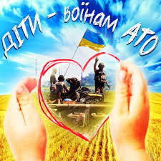

**Підготувала**

**Класний керівник**

**Плугатарський**

**ЗЗСО І-ІІІст.**

**Демченко В.Г.**

***Любов до Батьківщини і любов до людей***

***є два швидких потоки, які, об’єднуючись,   
 утворюють могутню ріку патріотизму.***

***В. О.Сухомлинський***

**Мета:**

* виховувати в учнів почуття патріотизму, національної гордості, любові до рідного краю;
* формувати переконання у нетлінності духовних скарбів народу; спонукати учнів до усвідомлення ними необхідності бути корисними своїй державі;
* розвивати вміння роботи в групах, логічне мислення, виразне читання віршів.

**Обладнання:** святково прибрана класна кімната, картки-символи, фотоматеріали, плакат, картинки голубів, ноутбук, мультимедійний проектор, екран.

**I. Організаційний момент**

***Вступне слово вчителя (слайд №1-2)***

Дорогі учні, вчителі. Вітаю Вас на нашому уроці Мужності.

Щасливі ми, що народилися на такій чудовій, багатій, мальовничій землі - на нашій славній Україні! Тут жили наші діди і прадіди, тут живуть наші батьки, тут корінь роду українського, що сягає сивої давнини. Материнський образ України встає з полинових степів і глибинної чорноземної скиби, як барва зоріє із зажури поліських озер, що чистими очима довірливо дивляться на світ, виростає недосяжно на повен зріст із карпатських верховин. Нема життя без України, бо Україна - це мати, яку не вибирають, бо Україна - це доля, яка випадає раз на віку, бо Україна - це пісня, яка вічна на цій землі.

Багатовікова історія українського народу, народу-великомученика, на долі якого було досить лиха... Майже кожне століття, як свідчать джерела, розпочате голодними роками, наслідками епідемій, спустошливими війнами, чужоземними навалами. З XV століття, з часів козаччини, почалася національно-визвольна боротьба за побудову незалежної самостійної держави. Але шлях до незалежності був тяжкий і тернистий. Важко назвати країну, яка б пережила те, що пережила Україна за більш ніж пів-тисячолітнє поневолення (1240 - 1991 р.)

Яким буде наше майбутнє, як зустріне вас майбуття — це залежить і від вас самих, від вашої громадянської позиції, від життєвої активності, розуміння свого часу, завдань, які постануть перед вами.

**II. Робота з епіграфом**

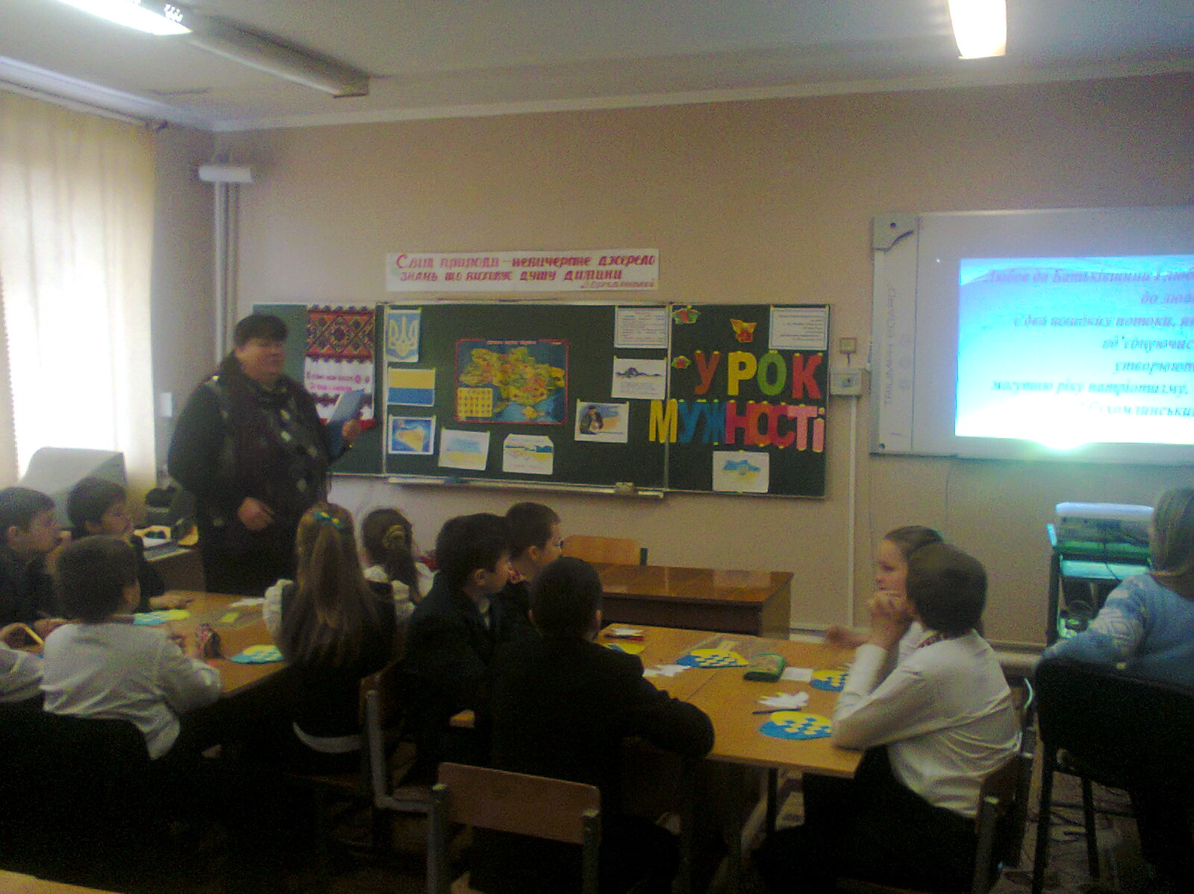

***(слайд №3) Слово вчителя.***

Діти, як ви розумієте слова В.О.Сухомлинського?

*(Відповіді учнів)*

Ми з вами громадяни уже за фактом свого народження. Ним є і свідомий громадянин-патріот, ним є і злочинець, який відбуває покарання, безхатченко і малятко, яке щойно народилось. А от свідомий громадянин-патріот, хто він? Які покладаються на нього обов’язки? Звідки пішов термін «патріотизм»?

**ІІІ. Робота з презентацією.**

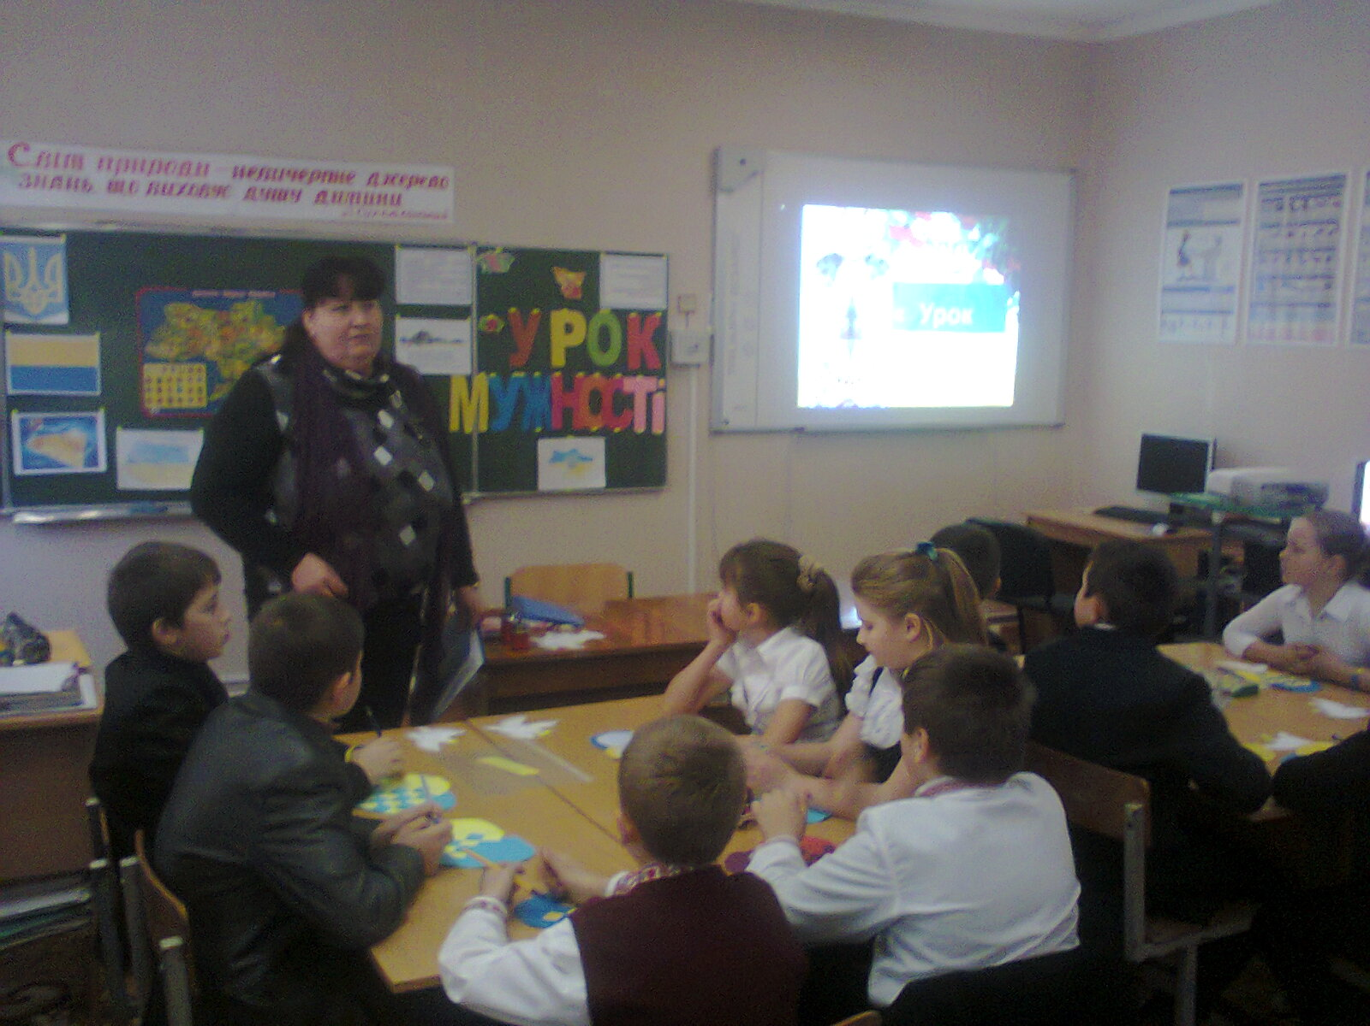

**( слайд №4,5)**

* Перша згадка про Україну.

(повідомлення учнів)

* Борці за волю України**.( слайд №6)**
* Акт проголошення незалежності України **(слайд №7)**

1 грудня 1991 року народ України проголосував за державну незалежність і цим наприкінці XX століття змінив усталений хід історії, який, здавалося, не провіщав швидкого краху останньої імперії. Ми самі почали писати історію своєї землі. Адже в ній наші духовні корені, і вона дала нам горде ім’я – українець.

Кожна держава має свої державні символи . Для України це гімн, прапор та герб. Розповідь про історію створення герба та прапора.

* Державні символи України. ***( слайд №8-11)***

Державний Прапор України затверджено Постановою Верховної Ради України від 28 січня 1992 р.

У серпні 2004 року Президент підписав указ про встановлення Дня державного прапора України, який святкується щорічно 23 серпня.

Прапор України

Україна – це небо блакитне,

А в тім небі – зірки золоті.

Сяють нам з високості привітно

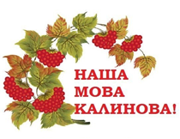

Ці два кольори, ніжні й прості.

Україна – це жовта пшениця

І блакитні волошки у ній.

Гей, як любо кругом – подивися! –

В тій країні коханій моїй!

Угорі – небозвід оксамитний,

А внизу – колосисті поля.

Край вітчизняний, край наш привітний –

Рідне небо і рідна земля.

П. Дубів

Прапор нашої Вкраїни

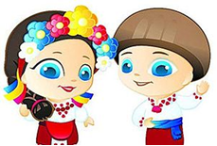

Має колір жовто-синій.

І повинен кожен знати,

Як два кольори єднати:

Синє небо – верхня смуга,

Жовте поле – нижня смуга.

Я підношу із любов’ю

Прапор ніжно-кольоровий.

Г. Чубач

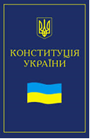

* **( слайд №8-10) Грає урочисто Гімн України.**
* **( слайд №12) Основні закони України.**
* **( слайд №13) «Наша Україна – єдина країна!».**

І не має значення, на якій частині цієї величної держави ми проживаємо, ми – єдині. Єдині в думках, у помислах, у бажанні жити у вільній, незалежній державі з високими показниками її розвитку та співдружності її громадян.

**IV. Метод : «Асоціативний кущ» ( слайд №14-15)**

*Слово вчителя.*

Продовжіть речення – «ПАТРІОТ» – це… .

*Можливі варіанти відповідей учнів:*

ПАТРІОТ – це…

* той хто володіє державною мовою;
* шанує державні символи та традиції;
* дотримується конституції;
* знає культурні надбання народу та інше)

Патріот – той, хто любить свою батьківщину, відданий своєму народові й готовий на жертви і подвиги заради них.

А як ви вважаєте, що таке патріотизм?

(Діти висловлюють свої думки)

Чи вважаєте ви себе патріотами?

(Роздуми дітей)

**V. Робота в групах ( слайд №16-20)**

**Гра «Хто зображений на фото?**

**Гра «Відгадай»** **( слайд №21-24)**

**Гра «Збери прислів’я» ( слайд №25)**

**Грає мелодія.**

**V. Поетична сторінка (діти декламують підготовлені вірші про майдан, про воїнів АТО.)** **( слайд №27)**

**1 –й учень**

Як можуть звинувачувати нас

За те, що рідну землю боронимо?

Казав колись Шевченко ще Тарас,

Що ми собі свій власний рай зростимо.

Та з честью не дають робить цей крок

І ворог Україну розриває.

Тож треба, щоб почутий був Пророк,

Бо без Шевченка долі в нас немає.

Тож до мети ми разом дійдемо

І волелюбний дух в нас запанує

І край могутній наш захистимо

Та правду нашу увесь світ почує!

2-й учень

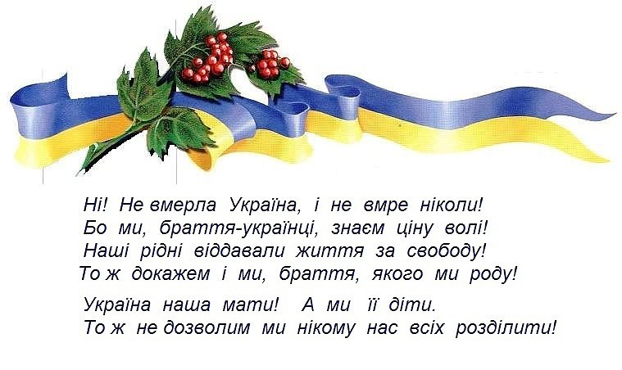

3-й учень

***Іловайський котел***

Він тихо говорив й палив багато,

І смуток в погляді, у зморшках все чоло.

Розповідав, як загубив він брата,

А іх у нього триста душ було.

Під Іловайськом, в “коридорі”, всіх поклали…

Хто був поранений, добили, мов шмаття,

Була домовленність, “зелений” їм давали,

А потім кров’ю вмилась матінка-земля.

Так сталося, що він живим зостався,

Хоч уцілів, але потрапив у полон,

Огидно ворог у лице йому сміявся,

Що підло, низько, розстріляли батальон.

Рубцем на серці рана гоїтись не буде,

Вона кривавитиме довго, все життя,

Він Іловайськ та побратимів не забуде,

Вони ніколи не підуть у небуття…

Ми також мусимо героїв пам’ятати,

Бо то рубець на тілі нашої землі,

Бо наші воїни пішли нас захищати,

Та найцініше віддали — життя свої.

4-й учень

Одного разу я прокинусь…

Одного разу я прокинусь вранці рано,

Грайливо сонце буде небо цілувати,

Птахи за вікнами співатимуть сопрано,

А у кутку у чорній хустці… сива мати…

Що то за горе і чи це мені наснилось?

Та янгол за спиною відповість мені:

«Тебе немає, вже за тебе помолились.

Ти вбитий «Градом» був учора на війні…

5-й учень

Мій Любий татусю, пишу я до тебе

З подякой від щирого серця,

Що маю сьогодні я мирнеє небо,

Й надію, що лихо минеться.

Ти зараз на Сході — мене захищаєш,

Щоб мирним у мене був сон,

І те, що молюсь я за тебе — не знаєш,

На це не потрібно ікон.

Я просто у небо звертаюсь до Бога,

Щоб він тебе крізь боронив,

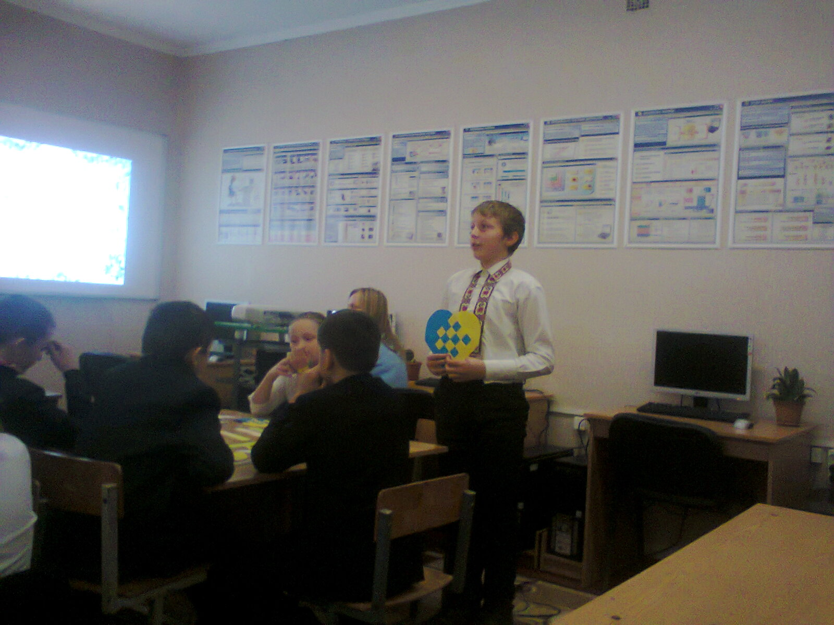

Безпечною всюди була щоб дорога

І стало на все тобі сил.

Щоб ти повернувся вцілілим, благаю,

Молюся за тебе молюсь.

6-й учень

А сотня вже зустріла небеса..

Летіли легко,хоч Майдан ридав...

І з кров'ю перемішана сльоза...

А батько сина ще не відпуска...

Й заплакав Бог, побачивши загін:

Спереду-сотник, молодий, вродливий

І юний хлопчик в касці голубій,

І вчитель літній-сивий-сивий...

І рани їхні вже не їм болять...

Жовто-блакитний стяг покрив їм тіло...

Як крила ангела,злітаючи назад

НЕБЕСНА СОТНЯ В ВИРІЙ ПОЛЕТІЛА...

7-й учень

Іде війна.

І це мені не сниться.

Іде … чи в брід, чи навмання.

В ній переходять всі границі

І вороги, і їх брехня.

Іде війна, як темний морок ночі.

Нема їй ані стриму, ані спину.

І бреше підлий ворог в очі

І «по-братерськи» цілить в спину.

Іде війна, не нами розпочата.

Запущена із ззовні, наче вірус

. І крутяться машинні коліщата:

Смерть – в плюс. Життя – у мінус.

Іде війна. Немов вогню лавина.

Не видно ні кінця в ній, ані дна.

Синів своїх хоронить Україна

І в цифри перейшли вже імена!

*Слово вчителя.*

Отже, патріотизм – це нагальна потреба України. Ми не обираємо Батьківщину, але можемо обрати, як прожити своє життя заради неї. Історію створює не хтось і десь, а ми, тут і зараз.

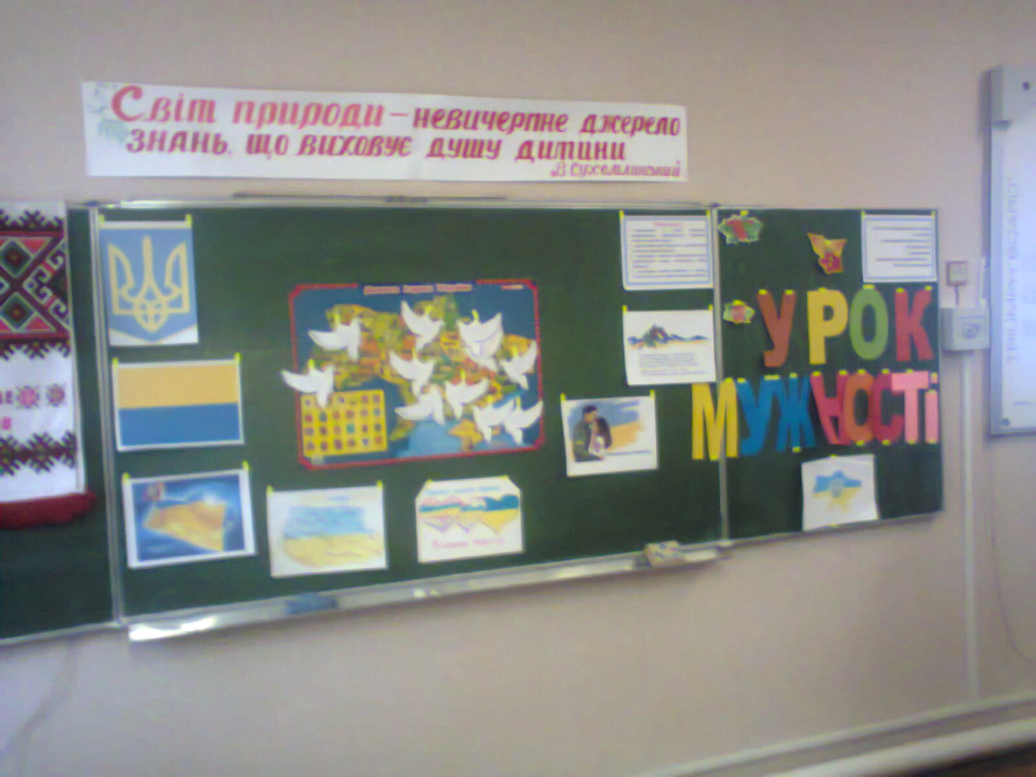

*(Діти під музику групи «Скажем ні війні»» оформлюють побажання воїнам в зону АТО на картинці голуба миру,* прикріплюють їх на карту України зі своїми прізвищами та іменами.)

(Слайд №29-32)

Зараз наша держава переживає тяжкі часи і кожен намагається допомогти, внести свій вклад у майбутнє. Ми пам’ятаємо наших героїв, які цієї зими боролися проти несправедливості, стояли на смерть за незалежність нашої держави. «Небесна сотня» називають їх, низький їм уклін. Ми серцем і душею з тими, хто й у ці дні боронить нашу свободу на сході України, пам’ятаємо тих, хто віддав своє життя задля нашого щасливого майбутнього.

Слово вчителя про наших земляків, які загинули за Україну на Майдані та зоні АТО.(вшанування памяті загиблих під мелодію, запалювання свічок)

Діти читають молитву за Україну.

Дівчинка 1

Єднаймося, браття!

Хай чиста іскрина

Запалить любов'ю гарячі серця,

Й піснями наповниться вся Україна

Від щастя, якому не буде кінця!

Дівчинка 2

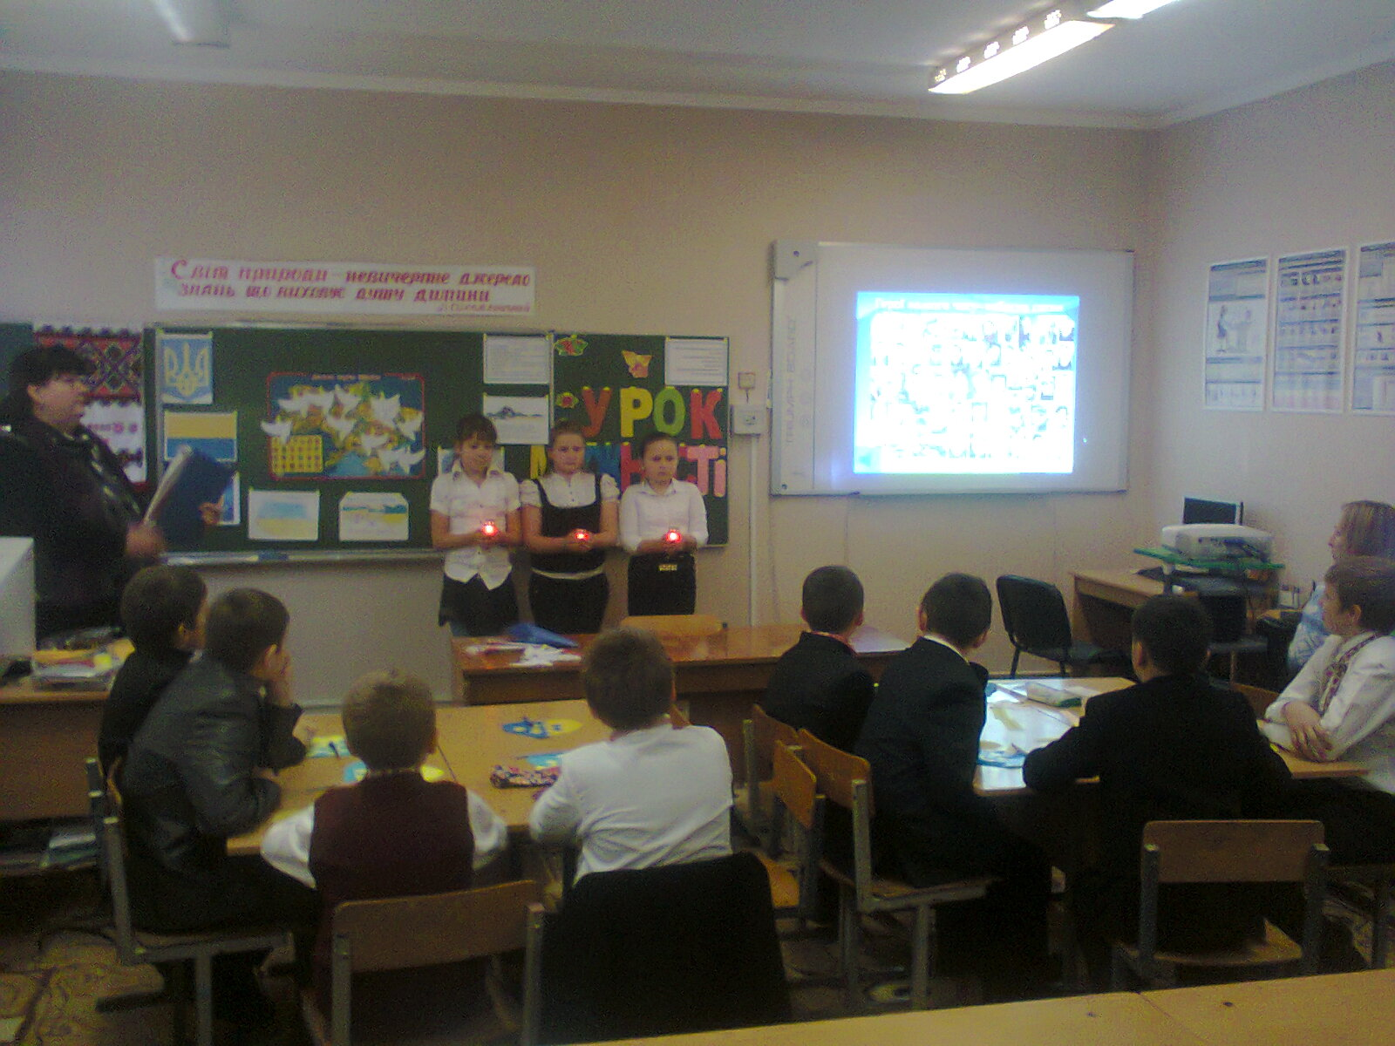

Дівчина. Україно, молюся за славу,

За твою непокору століть,

За столицю твою златоглаву,

Що по груди в тополях стоїть.

Дівчинка 3

Україно, молюся за мову,

За божественну мову твою,

І за вроду твою калинову,

Від якої добрішим стаю.

Дівчинка 1

Україно, молюся за пам’ять

Убієнних за волю синів

І за тих, що у душах запалять

Промінь правди, щоб край заяснів.

Дівчинка 2

Україно, лише в милосерді

Час єднання синів настає.

То нічого, що ми не безсмертні

За безсмертя молюся твоє.

Дівчинка 3

Отче наш, у Твоїм часоплині

Все минає – ридай не ридай.

Боже, вибач гріхи Україні

І надалі грішити не дай.

**(Слайд №33-37)**

Завдяки їх відвазі та відданості рідній землі ми отримали у спадок вільне та незалежне сьогодення. Ми не маємо права знехтувати цим подарунком.Україна багата своїми ремеслами, традиціями.

Ви - майбутнє України.

То ж своїми знаннями, працею, здобутками примножуйте

її культуру, своїми досягненнями славте її. Будьте гідними своїх предків, любіть рідну землю, бережіть волю і незалежність України, поважайте свій народ і його мелодійну мову. Шануйте себе і свою гідність, і шановані будете іншими.

Завершення уроку під пісню В.Вакарчука «Все буде добре…»

Під час мелодії вчитель гостям дарує буклети про мужні вчинки, про патріотизм , під назвою «УРОК МУЖНОСТІ», дітям дарує бейджики з надписом «Я - українець. Я – люблбю свою Україну.»

